申 請 函
受文者：新竹市政府
主 旨：私立 短期補習班（兒童課後照顧服務中心），申
請購置（或變更）學生交通車申請書，請貴府同意，請 鑒核。

說 明：檢附申請書暨相關文件資料，請 鈞府同意。

申請人（補習班負責人）： （簽名及蓋章）
補習班地址：
電 話：
班印
住 址：
中華民國 年 月 日

新竹市私立短期補習班（兒童課後照顧服務中心）購置或變更學生交通車應檢附資料一覽表
編號 | 項目 | 說明 | 審核
1. | 購置或變更為學生交通車申請書
2. | 立案證書影本
3. | 職業駕駛執照影本 | (1)駕駛人應未滿65歲。  (2)駕駛人為2人以上或輪替時，均應檢附資料。
4. | 駕駛人最近二年內  無肇事紀錄證明 | 洽監理單位申請(最近6個月內無違規記點達4點以上且2年內無肇事紀錄)
5. | 駕駛人體格檢查合於標準之體檢表 | 駕駛人最近三個月內至公立醫院或勞保指定之醫院檢查。
6. | 駕駛人及隨車人員切結書 | 無兒童及少年福利與權益保障法第第81條第1項各款所定事項。
7. | 警察刑事紀錄證明書 | 含駕駛員及隨車人員
8. | 新竹市私立短期補習班（兒童課後照顧服務中心）學生交通車行駛路線、上下車地點及臨時變動路線表(如附表)
9. | 保險資料影本 | □強制汽車責任保險□汽車乘客責任險  □汽車第三人責任險  保險單須為班名。(依法投保強制汽車責任保險外，並得投保汽車乘客責任險及汽車第三人責任險。)
10. | 行車執照影本 | 車輛為2輛以上或輪替時，均應檢附資料。車主須變更為班名。
11. | 新竹市私立短期補習班（兒童課後照顧服務中心）購置學生交通車異動資料表(如附表)
12. | 新竹市短期補習班（兒童課後照顧服務中心）學生交通車保養及駕駛人管理資料表(如附表)
*申請流程：準備申請函及編號1-8文件至教育處審查教育處回覆同意申請函購置新車，至監理站領牌或過戶十五日內將編號9-12文件送至教育處備查。
*以上所附文件請準備一式三份，影本應加蓋「與正本相符」章、設立人私章及班印。

新竹市私立 短期補習班（兒童課後照顧服務中心）購置或變更為學生交通車申請書
編號： 申請日期： 年 月 日
班名  (全銜) |  |  |  |  | 設立人  姓 名
立案文號 |  |  |  |  | 立案日期
電 話 |  | 1.  2. |  |  | 接送學生  總 人 數
班 址
接送車輛資料 (以下欄位應填寫所有接送車輛資料，欄位不足者自行延長)
編號 | 車牌號碼  （領牌後填） |  | 司機 姓名 | 隨車人員姓名 | 接送學生人數 | 車輛  類型 |  | 接送時段
1 |  |  |  |  |  | □第一類  □第二類
2 |  |  |  |  |  | □第一類  □第二類
3 |  |  |  |  |  | □第一類  □第二類
注意事項 |  | 1.學生交通車應符合道路交通安全規則有關車身各部規格及配備相關規定。並依「新竹市學生交通車管理自治條例」第8條規定接送學生之學生交通車，其核定乘載人數須標示車前左右兩側，不得超過核定乘載人數，並應擇定安全地點供乘員上下車，…。暨第10條補習班及幼童專用車應於駕駛座兩邊外側加漆本府核准立案字號。  2.業者接送車輛需符合監理單位之相關規定，並應負駕駛及車輛安全管理責任。  3.依學生交通車管理辦法第3條:第一類學生交通車(載運入國民小學前之幼兒、國民小學學生者)，每車至少配置隨車人員一人，第二類學生交通車(載運國民中學、高級中等學校學生者)，每車得配置隨車人員一人，隨車照護學生，並協助學生上下車。前項隨車人員應滿二十歲，且不得有本法第八十一條第一項各款所列之情形。
設立人/負責人： (簽章)
審查結果： □符合 □不符合

駕駛人切結書

本補習班（兒童課後照顧服務中心）所聘學生交通車駕駛人未違反「兒童及少年福利與權益保障法」第八十一條第一項各款所定事項規定(即無違反下列行為)，特此切結，如有不實願負一切法律責任。

一、曾犯妨害性自主罪、性騷擾罪，經緩起訴處分或有罪判決確定。但未
滿十八歲之人，犯刑法第二百二十七條之罪者，不在此限。
二、有第四十九條各款所定行為之一，經有關機關查證屬實。
三、罹患精神疾病或身心狀況違常，經主管機關委請相關專科醫師二人以
上諮詢後，認定不能執行職務。
此致
新竹市政府
名稱：
設立人： （簽名及蓋章）
住址：
身份證字號：

學生交通車駕駛人： （簽名及蓋章）
住址：
身份證字號：

中 華 民 國 年 月 日

隨車人員切結書

本補習班（兒童課後照顧服務中心）所聘學生交通車隨車人員已年滿二十歲，且未違反「兒童及少年福利與權益保障法」第八十一條第一項各款所定事項規定(即無違反下列行為)，特此切結，如有不實願負一切法律責任。

一、曾犯妨害性自主罪、性騷擾罪，經緩起訴處分或有罪判決確定。但未
滿十八歲之人，犯刑法第二百二十七條之罪者，不在此限。
二、有第四十九條各款所定行為之一，經有關機關查證屬實。
三、罹患精神疾病或身心狀況違常，經主管機關委請相關專科醫師二人以
上諮詢後，認定不能執行職務。
此致
新竹市政府
名稱：
設立人： （簽名及蓋章）
住址：
身份證字號：

隨車人員： （簽名及蓋章）
住址：
身份證字號：

中 華 民 國 年 月 日

新竹市私立短期補習班（兒童課後照顧服務中心）學生交通車行駛路線、上下車地點及臨時變動路線表
班名：
車號：
行駛路線圖、上下車地點及臨時變更路線

新竹市私立短期補習班（兒童課後照顧服務中心）學生交通車新領牌照及異動資料表
車號 |  |  |  | 核定學員座位數
第一次領照日期 | 年 月 日
核備日期 | 年 月 日
核備文號
異動紀錄
過戶、換牌日期 | 年 月 日 |  |  | 過戶、換牌核備文號
停止使用日期 | 年 月 日 |  |  | 停止使用核備文號
報廢日期 | 年 月 日 |  |  | 報廢核備文號
定期檢驗紀錄
指定檢驗日期 | 年 月 日 |  |  | 實際檢驗日期 | 年 月 日
指定下次檢驗日期 | 年 月 日
申購
主管機關核定申購日期 | 年 月 日
主管機關核定申購文號
行車執照影本
( 黏 貼 處 )  正面 |  |  | ( 黏 貼 處 )  背面
車輛外部照片(請依表格中網底指示之拍攝角度拍攝，並依照片表格大小黏貼)
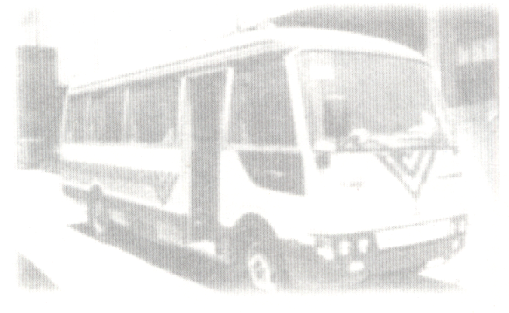

應於駕駛座左右外側加漆清晰可識之學生補習班名稱、電話、載運人數及立案字號。
車輛內部照片
汽車滅火器 |  | 行車影像紀錄器(對車輛內外皆有監視功能)
緊急求救設施及安全設備  如:急救包(醫藥箱)、緊急發訊裝置、隨車工具急救包（為緊急故障及爆胎狀況等狀況備用） |  | 車輛內部（未隨意變更改造）

＊依「學生交通車管理辦法」第4條第3項：學生交通車有過戶、車種變更、停駛、復駛、報廢、繳銷或註銷牌照、變更租賃契約等異動情形，應依交通相關法規規定辦理，並於十五日內，報直轄市、縣（市）主管機關備查。

新竹市短期補習班（兒童課後照顧服務中心）學生交通車保養及駕駛人管理資料表
班名：
編號 | 牌照號碼 | 出廠 年月 | 廠牌 | 顏色 | 形式 | 車主  姓名 | 駕駛人姓名 | 保險資料 | 保養場  電話 | 檢查日期紀錄 | 載送  學員  時間
 | 引擎號碼 | 原始發照日期 |  |  |  |  | 出生年月日 |  | 保養日期  紀錄
1 |  |  |  |  |  |  |  | - 已附
2 |  |  |  |  |  |  |  | □已  附
3 |  |  |  |  |  |  |  | □已  附
異  動  情  形 | 內容 | 日期 | 輔 導 紀 錄 |  |  |  |  | 備 註
 |  |  | 1.學員專用車核備教育處 □是□否  2.設置滅火器 □是□否  3.車身外觀標示符合規定 □是□否  4.安排隨車人員 □是□否  5.行車執照仍於有效日期 □是□否  6.定期保養 □是□否  7.定期檢驗 □是□否  1.駕駛人核備教育處 □是□否  2.駕駛人領有職業小客車執照 □是□否  3.駕駛人兩年無肇事紀錄 □是□否  4.駛人體檢證明 □是□否 |  |  |  |  | 1.本表請務必詳填  2.請附駕駛人駕照影本、體格檢查  及兩年無肇事紀錄證明  3.請附保養檢查紀錄表  4.異動時請函本府教育社會教育科  登記
班址： 電話：

**依「學生交通車管理辦法」第六條第一項第一款:
車身顏色及標識，應適用或準用教育部公告之公私立各級學校學生交通車顏色及標識標準圖辦理。
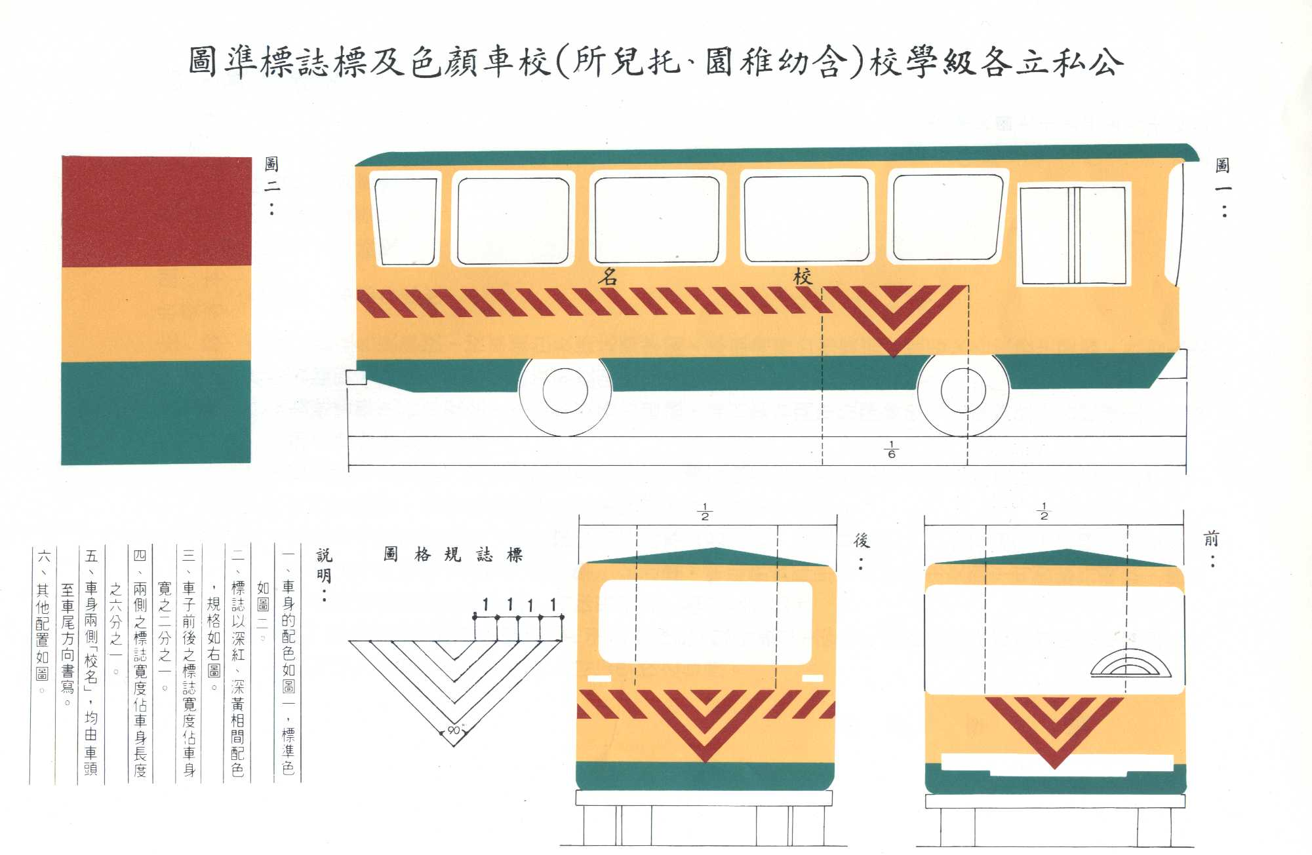

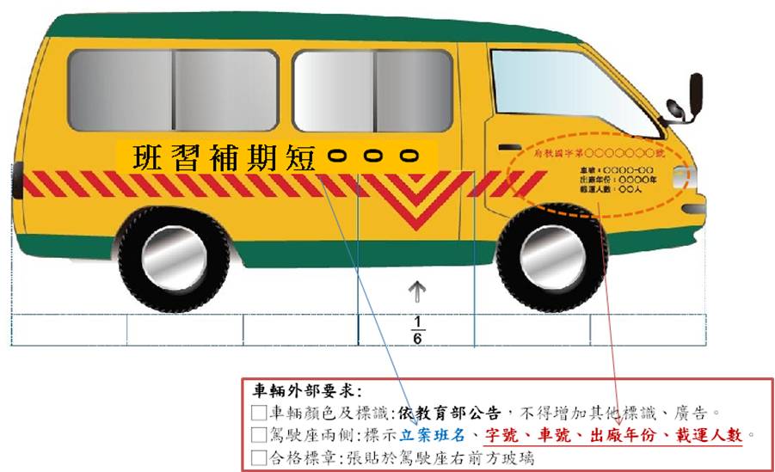

補習班（兒童課後照顧中心）交通車逃生演練紀錄
班名：＿＿＿＿＿＿＿＿＿＿＿＿＿ 實施日期： 年 月 日
實施內容：安全門逃生演練、擊破器位置、安全程車注意事項宣導。
實施地點：＿＿＿＿＿＿＿＿＿＿
實施內容照片：
解說車上安全措施 | 解說滅火器使用方法
解說安全帶使用方式 | 解說車窗擊破器位置
護解說急救箱藥品 | 實際逃生演練
＊以上照片可自行增列，並將紀錄留存班內，已列入本府公共安全檢查重點。

＊依據學生交通車管理辦法第15條：公私立學校、短期補習班、課後照顧服務班及中心應督導乘坐者遵守乘坐安全規定及緊急逃生方向，每學期初辦理一次安全逃生演練，並應將演練紀錄留存，以備查考。駕駛人員與隨車人員應每年固定參加交通安全講習。

